Консультация для родителей «Ребенок и книга»

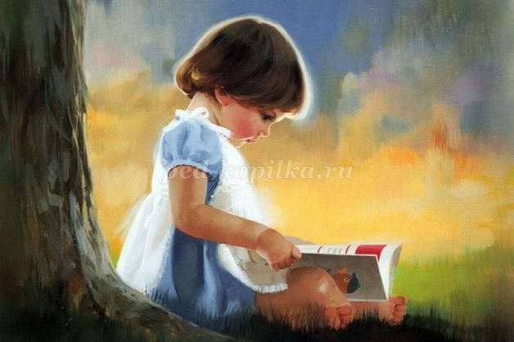
Книга – это неотъемлемая часть воспитания ребенка. С ее помощью он сможет найти ответы на интересующие его вопросы, познавать мир и самого себя, переживать истории героев, фантазировать развитие дальнейших событий того или иного произведения.

Книга - это воспитатель человеческих душ.
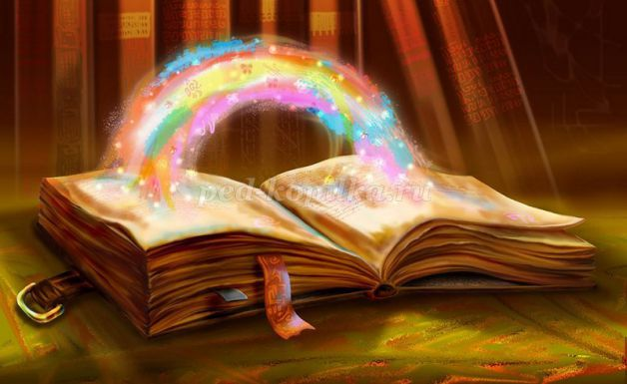
Малыш растет, а это значит, что каждый день его ждет все больше новых впечатлений, он активно познает мир и совершает множество открытий. Получает все больше разнообразной информации необходимой ему для дальнейшего правильного физического, психического и умственного развития. Новые знания дети получают от окружающих их людей, в первую очередь от родителей, а также из книг.
Не секрет, что современные дети мало читают, предпочитая книгу просмотру телепрограмм и видеофильмов, компьютерным фильмам. Эта печальная реальность должна заставить нас родителей задуматься и попытаться, как то исправить положение вещей.
С самого маленького возраста малышам нужно читать как можно больше книг. Очень важно, чтобы он полюбил это занятие. Книга может заинтересовать, как мальчишек, так и девчонок, главное найти такой вариант, который понравится ребенку.
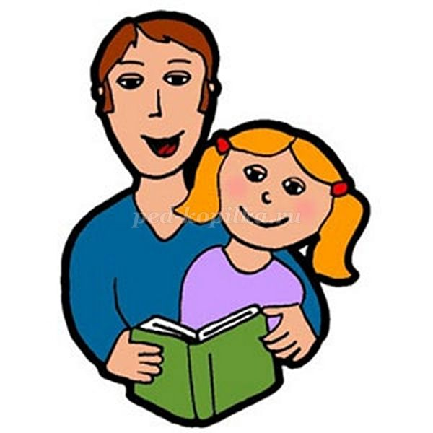
Учеными установлено, что ребенок, которому систематически читают, накапливает богатый словарный запас. Читая вместе с мамой, ребенок активно развивает воображение и память. Именно чтение выполняет не только познавательную, эстетическую, но и воспитательную функцию. Поэтому, родителям необходимо читать детям книжки с раннего детства.
Разнообразие детских книг удивляет, но не всегда радует. Важно помнить, что в любой книге, в том числе и детской, самое главное-содержание.
Рекомендации по приобретению литературы:

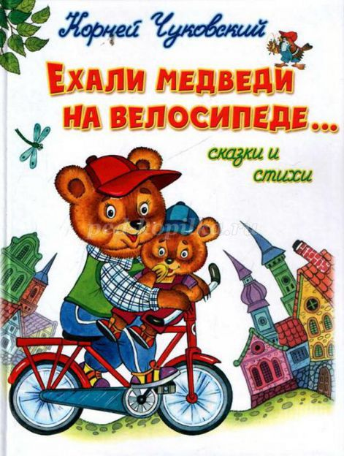
У детей 4-5 лет происходит активизация словарного запаса, идет
развитие связной речи. Читая ребенку литературные произведения, нужно обращать внимание на отдельные слова и выражения. Можно учить пересказывать короткие тексты русских народных сказок. Потихоньку приступайте к заучиванию стихотворений.
В этом возрасте можно знакомить ребенка со сказками зарубежных авторов, с богатырскими народными сказками, с рассказами о природе и животных, с творчеством К. Чуковского.

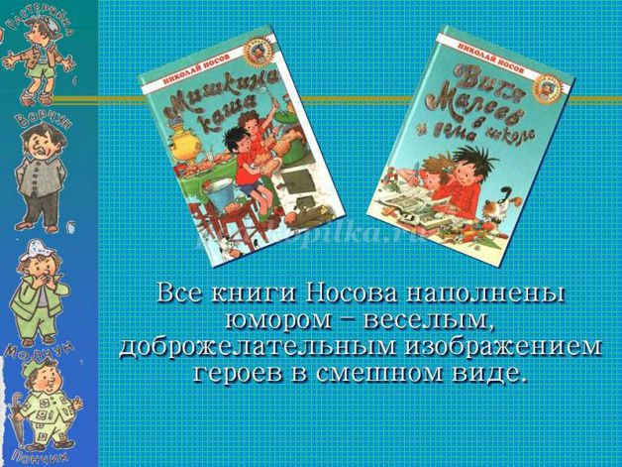
Для детей 6-7 лет среди всех жанров художественной литературы на первом месте всё еще сказки, только к народным добавляются и авторские. Поэтому их можно познакомить с творчеством Эдуарда Успенского, со смешными рассказами Н. Носова.
Детям 6-7 лет следует покупать яркие книги с крупным шрифтом и множеством красивых картинок, сюжет книги должен быть интересным, чтобы ребенку захотелось дочитать до конца. Книга в таком возрасте должна доставлять удовольствие. Выбирая книгу, обращайте внимание на количество диалогов в произведениях, ведь вы сможете читать по ролям.

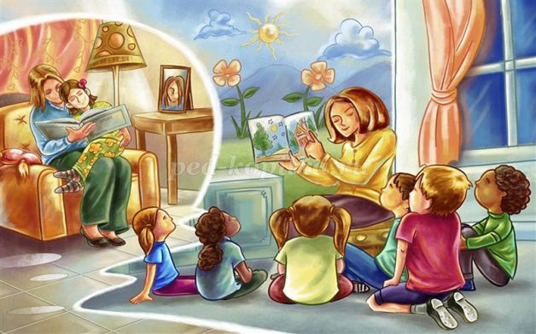
Для того чтобы ребенок полюбил книгу, родителям нужно сильно потрудиться.

Чтение для детей должно стать ежедневной привычкой, стать необходимостью.

Совместным чтением вы открываете для своего ребенка интересный и красочный литературный мир. И помните, таким простым способом вы дарите своему ребенку огромное количество счастья и любви.

